Лабораторная работа № 2

студента группы ИТз-221

Дмитриева Дмитрия Анатольевича

*Выполнение: _________ Защита: ___________*

Создание проектов и решений. Создание локального файла базы данных. Соединение с базой данных. Команды

*Цель работы***:** получить представление о создании проектов и решений, создании локального файла базы данных, соединение с базой данных.

**Ход работы:**

***Предметная область - Отель***

1. Создал новое консольное приложение. В проект добавил новое соединение через утилиту Database, добавил тип подключения, скачал драйвер интеграции с PostgreSQL, ввел адрес подключения, а также данные пользователя. Тем самым получил новый источник данных для приложения.

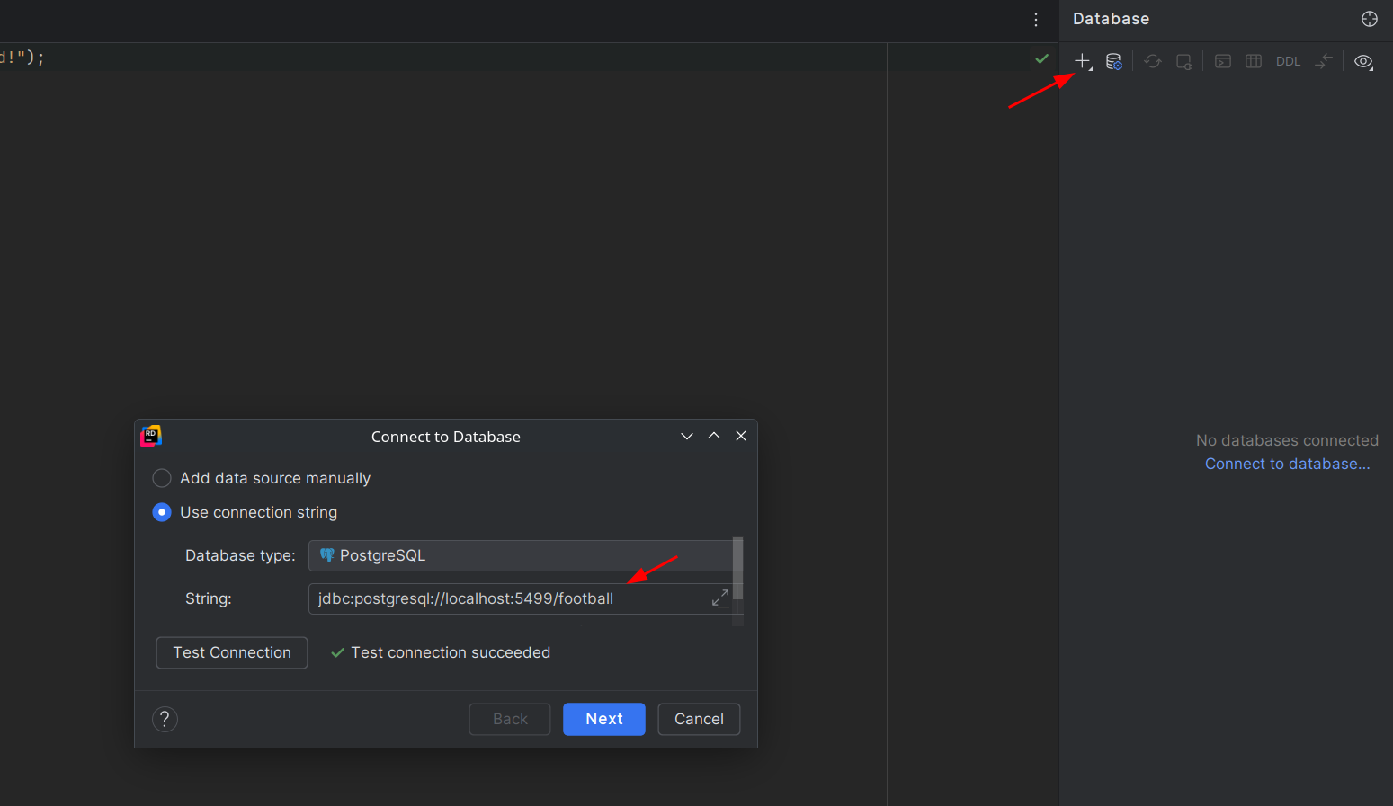

Рисунок 1 – подключения к базе данных

1. Добавил новую таблицу visitors для хранения данных пользователя. Добавил 4 новые колонки, из них: уникальный идентификатор id, имя пользователя name, телефон пользователя phone, комната в которой проживает пользователь roomId   
   (рис. 2).

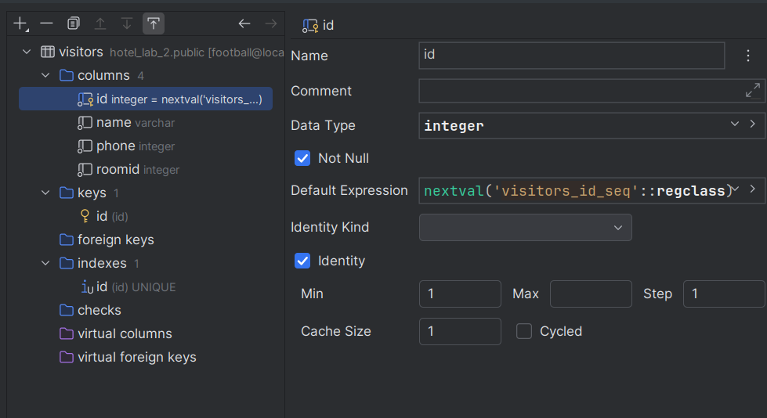

Рисунок 2 – новая таблица visitors

1. Аналогично таблице с посетителями добавил таблицу с доступными номерами, которые может забронировать пользователь. (рис. 3).

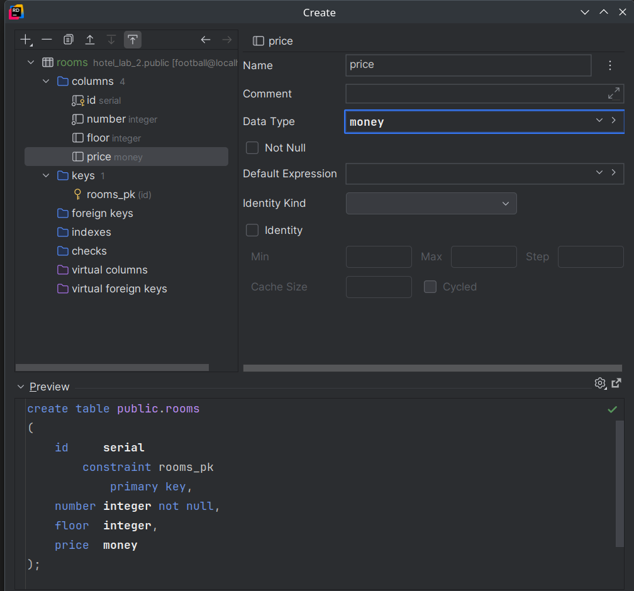

Рисунок 3 – новая таблица rooms для хранения данных о номерах

1. Добавил для таблицы visitors внешний ключ на таблицу rooms по колонке roomid для соблюдения целостности данных базы данных (рис. 4).

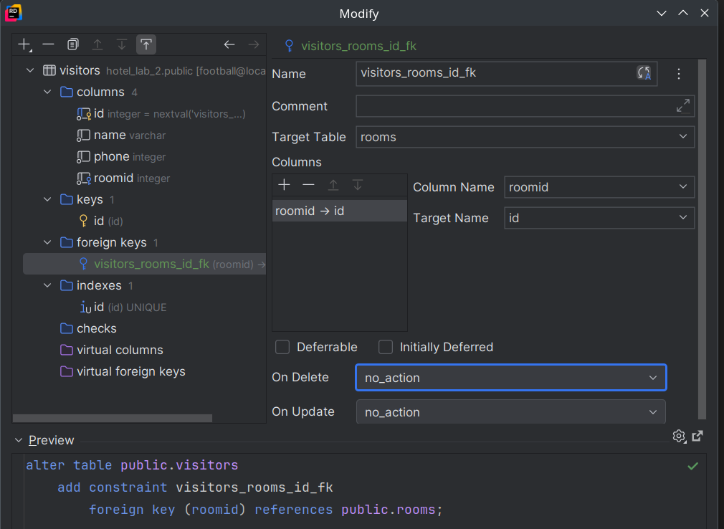

Рисунок 4 – внешний ключ на таблицу rooms

1. Заполнил таблицу данными, сначала о доступных номерах, а затем создал посетителей и указал им доступные номера (рис. 5).

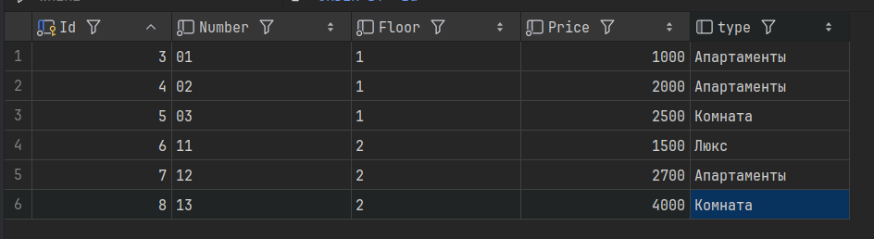

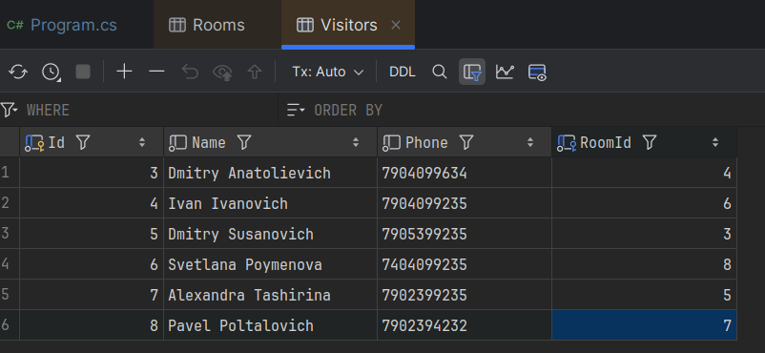

Рисунок 5 – заполненные таблицы visitors, rooms

1. Добавил метод для поиска и удаления посетителя из отеля с использованием метод базы данных (рис. 6).

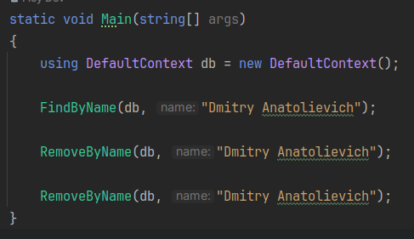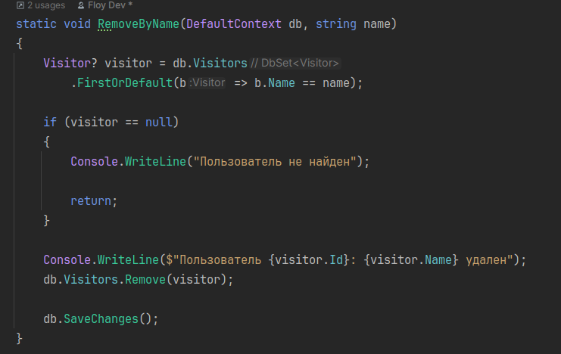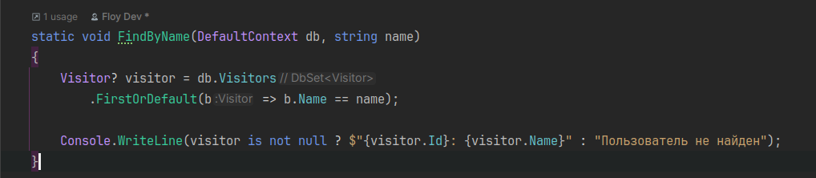

Рисунок 6 – методы поиска и удаления посетителя

1. После выполнения кода получаем следующий результат в терминале, так как пользователь был удален дважды, то после первого удаления мы видим, что его уже нет в бд (рис. 7) и базе данных (рис. 8).

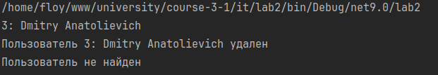

Рисунок 7 – результат выполнения команды в терминале

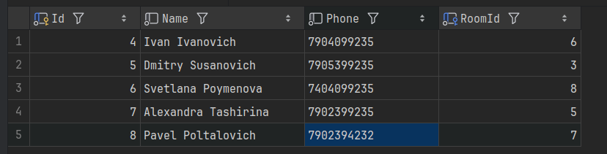

Рисунок 7 – результат выполнения команды в бд

**Вывод**: получил представление о создании проектов и решений, создании локального файла базы данных, соединение с базой данных.